 | Projeto Estabilidade Operacional Contax  Reunião de Entendimentos #112 | Data  15/04/2016

Área | Convocados
SD - Serviços Centralizados | Daniel Donaire
SD - Serviços Centralizados | Roberto Muto
CSC - Gestão de Problemas | Stuart Faria
CSC - Gestão de Mudanças | Marilice de Oliveira
CSC - NOC | Dennys Bruno
CSC - Alto Impacto | Filipe Antunes
CSC - Service Desk | Lazaro Costa
TI Contax | Luis Marçal
Chacon Consultoria | Felipe Lima

Objetivo
Realizar alinhamento entre as equipes visando afinar a classificação dos incidentes.

Ações Discutidas
No início da reunião observou-se o indicador referente ao mês de abril:

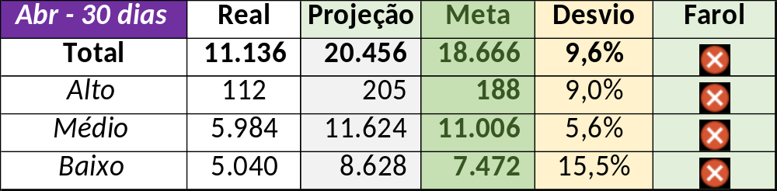

Num segundo momento foram analisados os incidentes de 14/04:

Chamado | Cliente - Operação | Criado | Ação | Responsável | Classificação
CTXFORBM-376741 | Oi - Retenção | 14/04/2016 00:53:37 | Alterar para indevido | Filipe Antunes | Não se aplica
CTXPOARB-105174 | Souza Cruz - Souza Cruz | 14/04/2016 09:44:02 | De acordo com os critérios |  | Verificar
CTXSPOAL-113749 | Contax - NOC | 14/04/2016 10:46:17 | Alinhar solução de contorno | Celio Andrade (Rogério Santos) | Software / Nice / Gravação
CTXRECSA-484397 | Oi - Suporte Técnico Unificado | 14/04/2016 10:50:53 | Alterar para indevido | Lazaro Costa (Marcio Vieira) | Não se aplica
CTXNITSP-182438 | Oi - Retenção Oi Empresarial | 14/04/2016 11:47:28 | De acordo com os critérios |  | Cliente / Software / SFA
CTXSALPB-63755 | Oi - Televendas | 14/04/2016 11:49:40 | De acordo com os critérios |  | Cliente / Software / Ezconet
CTXSPOBF-142503 | Bradesco - Finasa (C) | 14/04/2016 12:51:55 | Alterar para indevido | Lazaro Costa (Marcio Vieira) | Não se aplica
CTXFORBM-376925 | Contax - Ger Planejamento SAC | 14/04/2016 13:01:28 | Alinhar abertura e alterar suporte cliente | Filipe Antunes (Rodrigo Miranda) | Cliente / Software / NBA
CTXLONLA-33887 | Vivo BackOffice - GRE Anatel | 14/04/2016 14:29:28 | Alterar para suporte cliente | Filipe Antunes (Rodrigo Miranda) | Cliente / Software / Anatel
CTXJPASA-7446 | Vivo Móvel - Básico Segmentado | 14/04/2016 14:43:22 | De acordo com os critérios |  | Rede / Link / MPLS
CTXSPOAL-113813 | TAM - Cargo | 14/04/2016 14:50:10 | Alterar para fornecedor | Filipe Antunes (Rodrigo Miranda) | Fornecedor / Software / URA
CTXRECSA-484582 | Oi - Back Office | 14/04/2016 16:29:00 | Alterar para suporte cliente | Lazaro Costa (Marcio Vieira) | Cliente / Software / Direct Talk
CTXCTCRA-21000 | TAM - Fale com a gente | 14/04/2016 18:45:03 | De acordo com o cliente |  | Software / URA
CTXSALSM-91182 | Oi - Televendas Oi | 14/04/2016 18:56:18 | Alterar para alto e suporte cliente | Filipe Antunes (Rodrigo Miranda) | Cliente / Software / SGA
CTXFORBM-377070 | Oi - Retenção | 14/04/2016 19:14:05 | Alterar para alto | Filipe Antunes (Rodrigo Miranda) | Não se aplica
CTXSPOAL-113851 | TAM - Back office | 14/04/2016 19:18:25 | Alterar para duplicado no chamado CTXCTCRA-21000 | Lazaro Costa (Marcio Vieira) | Não se aplica
CTXCTCRA-21002 | TAM - Reservas | 14/04/2016 21:33:17 | Alinhar solução de contorno | Mauro Belvedere | Fornecedor / Software / URA
CTXPOARB-105212 | Contax - Ger Planejamento SAC | 14/04/2016 22:11:45 | Alterar para alto | Filipe Antunes (Rodrigo Miranda) | Não se aplica

